Manual de Desarrollador Externo
Especificación de Servicios Web - SIAGF

Fecha: 08/04/2019

ÍNDICE
CONTROL DE CAMBIOS 3
INTRODUCCIÓN 4
- Webservice Autenticacion 6
  - Grámatica del WSDL 6
    - WSDL de Autenticacion 6
    - Detalle de parámetros del servicio 7
    - Parámetros de Salida 7
- Webservice IngresoReconocimiento 9
  - Grámatica del WSDL 9
    - WSDL de IngresoReconocimiento 9
    - Detalle de parámetros del servicio 10
    - Parámetros de Salida 10
- Webservice ConsultaCausante 12
  - Grámatica del WSDL 12
    - WSDL de ConsultaCausante 12
    - Detalle de parámetros del servicio 13
    - Parámetros de Salida 13
- Webservice ExtincionReconocimiento 15
  - Grámatica del WSDL 15
    - WSDL de ExtincionReconocimiento 15
    - Detalle de parámetros del servicio 16
    - Parámetros de Salida 16
- Webservice ActualizarCausante 18
  - Grámatica del WSDL 18
    - WSDL de ActualizarCausante 19
    - Detalle de parámetros del servicio 19
    - Parámetros de Salida 20

CONTROL DE CAMBIOS

Cambios 07-01-2007
Se agrega descripción de algunos conceptos para aclarar la nomenclatura usada por el SIAGF.

Cambios 31-12-2007
Se actualizan códigos de retorno de los webservice.

Cambios 26-12-2007
Se modifican códigos de retorno de los webservice.

INTRODUCCIÓN

En este documentos se describen los distintos servicios web que se ponen a disposición de los usuarios del sistema SIAGF para automatizar algunas operaciones.

Requisitos de uso
Para poder utilizar este manual es necesario tener previo conocimiento de XML y web Services.

Algunos Conceptos
Para entender los conceptos de Estado, Irregularidad y Tupla manejados por el SIAGF es necesario considerar que:
      - El SIAGF maneja un estado que es uno de los atributos que conforman la tupla** denominada reconocimiento , compuesta además por los siguientes atributos: causante, beneficiario, tipo de beneficio, entidad administradora, fecha de reconocimiento y tipo de causante.
      - Una irregularidad se configura en la medida que se verifica que existe multiplicidad de tuplas cuyo atributo causante adquiere un mismo valor (mismo RUN de causante presente en distintas tuplas). Lo anterior, como condición de carácter general. La excepción a esta condición requiere la verificación del tipo de causante. En efecto, podría repetirse el RUN de un causante sin que constituya
irregularidad cuando se trata de un tipo de causante cónyuge (código 01) que además es de un tipo de causante cónyuge embarazada (código 22).
      - La asignación de estados como atributo de las tuplas permite tanto la detección de una irregularidad como la realización del seguimiento del proceso de regularización que se debe originar a partir de su detección. Ello por cuanto el proceso de regularización se traduce en una sucesión de acciones orientadas a la eliminación de las condiciones que determinan la irregularidad , lo cual debe manifestarse en cambios del valor del atributo estado de las tuplas involucradas

en la misma.
      - Los estados que puede adquirir una tupla son los siguientes: Reconocimiento Vigente (1), Reconocimiento Vigente Informado Irregular (2) y Reconocimiento Extinguido (3).
      - Cabe destacar que, por tanto, es factible que mientras transcurra un proceso de regularización, podrán seguir existiendo tuplas cuyos valores del atributo causante se repitan (mismo RUN de causante presente en distintas tuplas), pero cuyos valores del atributo estado dejen de aparecer generando una condición de
irregularidad como resultado de las acciones realizadas en el sistema por parte de las entidades involucradas en la misma.

**: En algunos lenguajes y especialmente en la teoría de bases de datos una tupla se define como una función finita que mapea (asocia unívocamente) los nombres con algunos valores.

Webservice Autenticacion
Este webservice permite a la Entidades Administradoras autenticarse en la aplicación para hacer uso de los demás webservice provistos por el sistema SIAGF.

Grámatica del WSDL
El siguiente cuadro muestra el WSDL del webwervice Autenticacion:

WSDL de Autenticacion
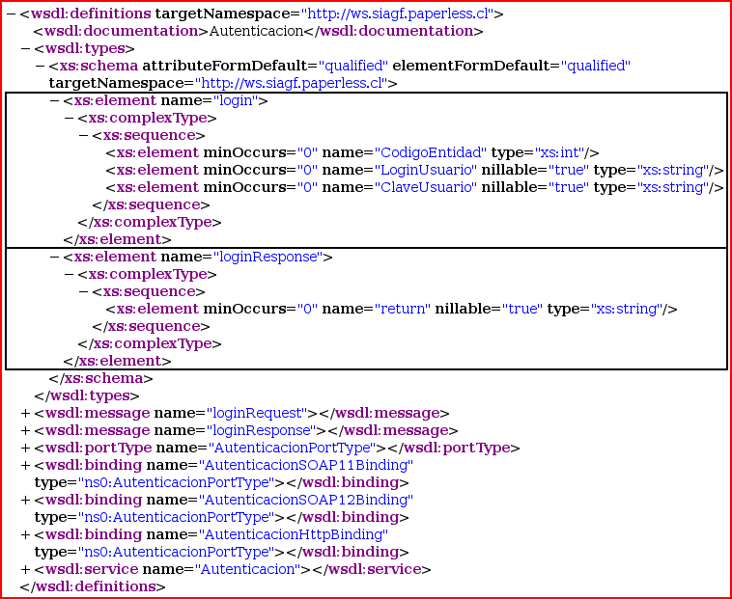

Detalle de parámetros del servicio

Campo | Tipo | Largo | Detalle | Obligatorio
CodigoEntidad | Entero | 5 | Código de la Entidad Administradora que realiza la consulta. | S
LoginUsuario | String | 20 | Login de un usuario válido para la Entidad Administradora | S
ClaveUsuario | String | 20 | Clave del usuario informado | S

Parámetros de Salida
La salida del servicio corresponde a un string XML. El campo de retorno principal es
Codigo, el cual determina el resultado de la consulta. Los códigos de retorno posibles son:
Código | Mensaje
0 | Ingreso OK
-1 | Error inesperado, reintente mas tarde.
-5 | El usuario y/o Constraseña es(son) invalido(s).
-14 | No se informaron los parámetros necesarios

En caso de Ingreso OK, en el nodo Mensaje del XML se retorna el valor del Token que deberá ser utilizado al invocar a los demás webservices.

A continuación algunos ejemplos de Salida Formato WSDL:

Ingreso OK
<?xml version ="1.0" encoding="ISO­8859­1"?>
<Respuesta>
<Codigo >0</Codigo >
<Mensaje >ANilkwZdn8ZutYs/wg6r(MaS)oBDJUVFPA8y</Mensaje >
</Respuesta>

Usuario Invalido o Clave Invalida
<?xml version ="1.0" encoding="ISO­8859­1"?>
<Respuesta>
<Codigo >­1</Codigo >
<Mensaje >El usuario y/o Constraseña es(son) invalido(s)</Mensaje>
</Respuesta>

Error inesperado
<?xml version ="1.0" encoding="ISO­8859­1"?>
<Respuesta>
<Codigo >­5</Codigo >
<Mensaje >Error inesperado, reintente mas tarde</Mensaje>
</Respuesta>

Webservice IngresoReconocimiento
Este webservice permite a la Entidades Administradoras el ingreso del reconocimiento de un causante.

Grámatica del WSDL
El siguiente cuadro muestra el WSDL del webwervice IngresoReconocimiento:

WSDL de IngresoReconocimiento
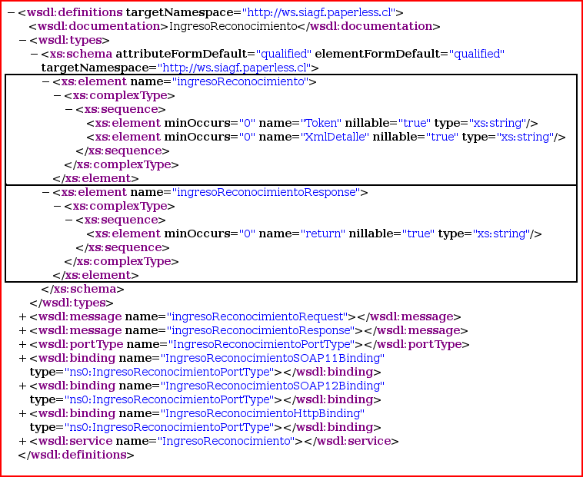

Detalle de parámetros del servicio

Campo | Tipo | Largo | Detalle | Obligatorio
Token | String | 50 | Código de de verificación de autenticación.  Se debe solicitar mediante el webservice de autenticación (ver punto 1: WS Autenticacion). | S
XmlDetalle | String | n | Xml que contiene la información necesaria para realizar el ingreso del reconocimiento del causante. | S

El parámetro XmlDetalle debe cumplir las especificaciones descritas en el schema IngresoReconocimiento.xsd.

Parámetros de Salida
La salida del servicio corresponde a un string XML. El campo de retorno principal es
Codigo, el cual determina el resultado de la consulta.

Los códigos de retorno posibles son (los códigos negativos corresponden a un error en el procesamiento):

Código | Mensaje
0 | Reconocimiento ingresado correctamente
-1 | Error inesperado, reintente mas tarde.
-2 | Documento Invalido (XmlDetalle Informado presenta observaciones). Este tipo de retorno contempla errores como:  - El documento no es un xml válido.  - El documento no cumple schema.  - La Entidad Administradora informada en el XML es distinto a la Entidad Emisora.  - Falta informar el RutCausante y/o la FecRecCausante.
-6 | Token iválido
-7 | Causante ya existe con Reconocimiento Vigente

-8 | Causante ya existe con Reconocimiento Vigente Informado Irregular
-11 | Fecha de Reconocimiento se sobrepone a otro reconocimiento ya extinguido
-12 | Causante ya existe como beneficiario
-14 | No se informaron los parámetros necesarios

A continuación algunos ejemplos de Salida Formato WSDL:

Reconocimiento Ingresado OK
<?xml version ="1.0" encoding="ISO­8859­1"?>
<Respuesta>
<Codigo >0</Codigo >
<Mensaje >RECONOCIMEINTO INGRESADO</Mensaje>
</Respuesta>

Error en ingreso, Causante con reconocimiento vigente
<?xml version ="1.0" encoding="ISO­8859­1"?>
<Respuesta>
<Codigo >1</Codigo >
<Mensaje >CAUSANTE YA EXISTE CON RECONOCIMIENTO VIGENTE</Mensaje >
</Respuesta>

XMLSchema Ingreso Reconocimiento

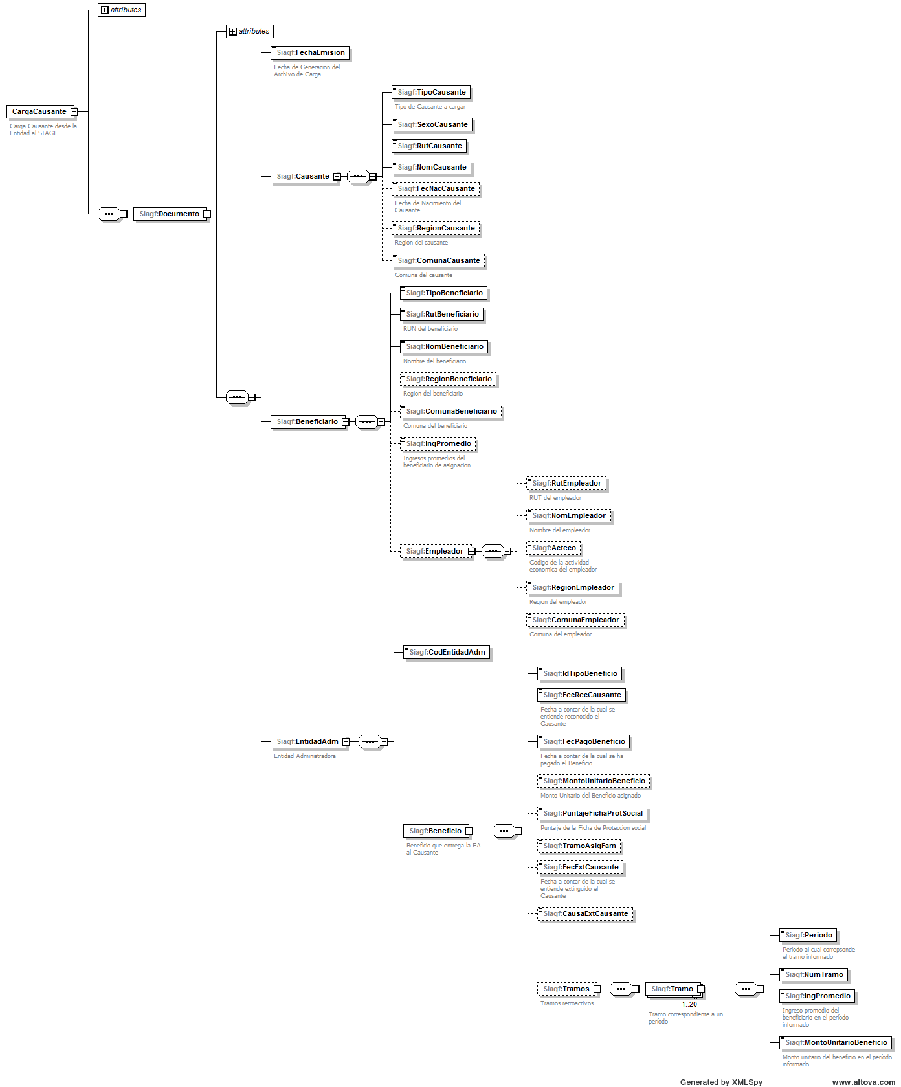
En el elemento Tramos van los tramos de períodos retroactivos, por lo que si el Reconocimiento involucra el período actual este debe ir en los elementos: MontoUnitarioBeneficio, TramoASigFam e IngPromedio. Si no involucra el período actual no deben ir dichos campos. Al igual que si no incluye períodos retroactivos no debe ir elemento “Tramos”.

En la página web de esta Superintendencia, www.suseso.cl, se encuentra publicado el histórico de los tramos.
A continuación se detalla ejemplo de Reconocimiento:

Se quiere reconocer causante con fecha de reconocimiento 01-09-2017 vigente a la fecha (Abril 2019). Mirando el mantenedor de tramos vemos lo siguiente.

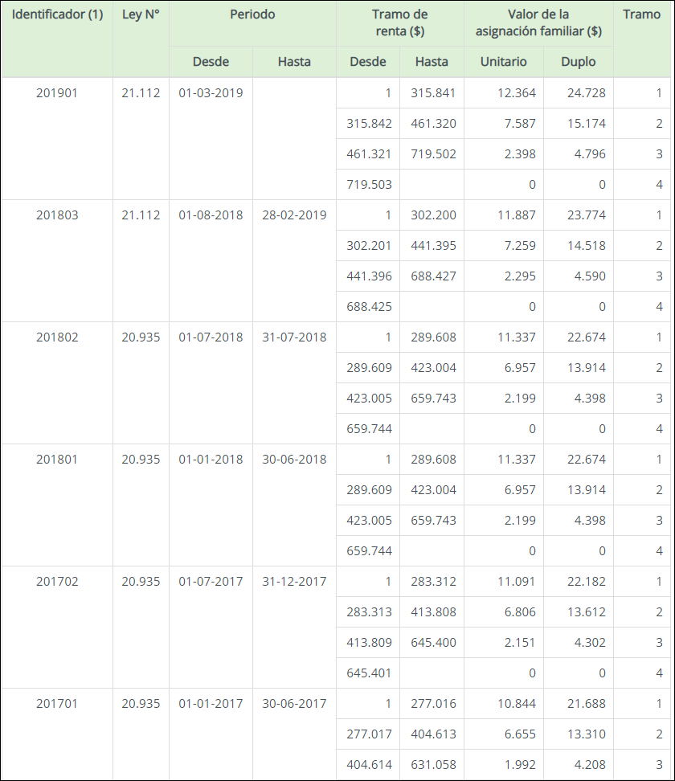

Cada período de tramo tiene una vigencia (“desde” “hasta”), por lo que se debe calcular qué períodos se solapan con el rango de fechas entre fecha de reconocimiento y fecha de extinción (si está vigente se debe considerar la fecha de la carga al WS de Ingreso de Reconocimiento). En el caso del ejemplo como la fecha de reconocimiento es 01-09-2017 cae en el período 201702 (el cual comienza el 01-07-2017 al 31-12-2017) y como está vigente la fecha de carga sería 04-2019 por lo que cae en el tramo 201901. Para este caso el XML de Reconocimiento sería de la siguiente forma:
<?xml version="1.0" encoding="ISO-8859-1"?>
<CargaCausante xmlns:xsi="http://www.w3.org/2001/XMLSchema-instance" version="1.0">
<Documento>
<FechaEmision>2019-04-05</FechaEmision>
<Causante>
<TipoCausante>4</TipoCausante>
<SexoCausante>M</SexoCausante>
<RutCausante>xxxxxxxx-x</RutCausante>
<NomCausante>xxxxxx</NomCausante>
<FecNacCausante>2017-09-01</FecNacCausante>
</Causante>
<Beneficiario>
<TipoBeneficiario>1</TipoBeneficiario>
<RutBeneficiario>xxxxxxxx-x</RutBeneficiario>
<NomBeneficiario>xxxxxxxxxx</NomBeneficiario>
<RegionBeneficiario>1</RegionBeneficiario>
<ComunaBeneficiario>1107</ComunaBeneficiario>
<IngPromedio>1000000</IngPromedio>
<Empleador>
<RutEmpleador>xxxxxxxx-x</RutEmpleador>
<NomEmpleador>xxxxxxxx.</NomEmpleador>
<Acteco>101</Acteco>
<RegionEmpleador>1</RegionEmpleador>
<ComunaEmpleador>1107</ComunaEmpleador>
</Empleador>
</Beneficiario>
<EntidadAdm>
<CodEntidadAdm>xxxxxxx</CodEntidadAdm>
<Beneficio>
<IdTipoBeneficio>1</IdTipoBeneficio>
<FecRecCausante>2017-09-01</FecRecCausante>
<FecPagoBeneficio>2017-09-01</FecPagoBeneficio>
<MontoUnitarioBeneficio>0</MontoUnitarioBeneficio>
<TramoAsigFam>4</TramoAsigFam>
<Tramos>
<Tramo>
<Periodo>201803</Periodo>
<NumTramo>2</NumTramo>
<IngPromedio>250000</IngPromedio>
<MontoUnitarioBeneficio>5008</MontoUnitarioBeneficio>
</Tramo>
<Tramo>
<Periodo>201802</Periodo>
<NumTramo>4</NumTramo>
<IngPromedio>1000000</IngPromedio>
<MontoUnitarioBeneficio>0</MontoUnitarioBeneficio>
</Tramo>
<Tramo>
<Periodo>201801</Periodo>
<NumTramo>4</NumTramo>
<IngPromedio>1000000</IngPromedio>
<MontoUnitarioBeneficio>0</MontoUnitarioBeneficio>
</Tramo>
<Tramo>
<Periodo>201702</Periodo>
<NumTramo>4</NumTramo>
<IngPromedio>10000000</IngPromedio>
<MontoUnitarioBeneficio>0</MontoUnitarioBeneficio>
</Tramo>
</Tramos>
</Beneficio>
</EntidadAdm>
</Documento>
</CargaCausante>

Lo mismo aplica para el WS de Actualización de Tramos.

Webservice ConsultaCausante
Este webservice permite a la Entidades Administradoras consultar por la información del Causante registrada en el sistema. Lo anterior permite a la entidad administradora saber si el causante ya tiene reconocimientos asociados en el SIAGF.

Grámatica del WSDL
El siguiente cuadro muestra el WSDL del webwervice ConsultaCausante

WSDL de ConsultaCausante
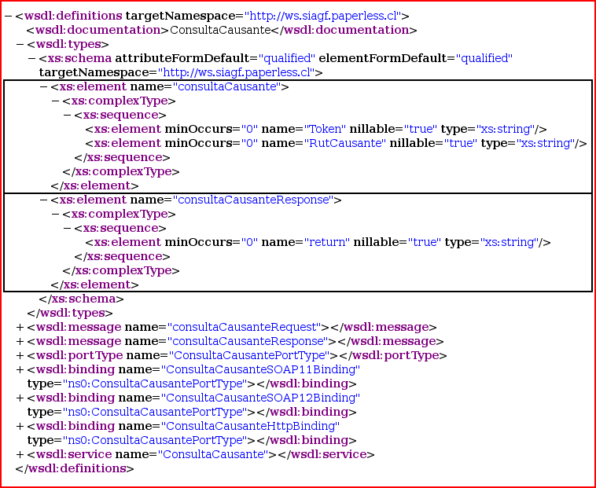

Detalle de parámetros del servicio

Campo | Tipo | Largo | Detalle | Obligatorio
Token | String | 50 | Código de de verificación de autenticación.  Se debe solicitar mediante el webservice de autenticación. (ver punto 1: WS Autenticacion) | S
RutCausante | String Alfanumérico | 10 | RUT del Causante que se consulta. Sin puntos y con Digito verificador. Ejemplo: 15234124-1 | S

Parámetros de Salida

La salida del servicio corresponde a un string XML. El campo de retorno principal es
Codigo, el cual determina el resultado de la consulta.

Los códigos de retorno posibles son (los códigos negativos corresponden a un error en el procesamiento):

Código | Mensaje
0 | Causante encontrado
-1 | Error inesperado, reintente mas tarde.
-6 | Token inválido
-9 | Causante No Existe
-14 | No se informaron los parámetros necesarios

A continuación algunos ejemplos de Salida Formato WSDL:

El causante consultado no existe
<?xml version ="1.0" encoding="ISO­8859­1"?>
<Respuesta>
<Codigo >­9</Codigo >
<Mensaje >CAUSANTE NO EXISTE</Mensaje >
</Respuesta>

Causante encontrado
Ver anexo 1.

Webservice ExtincionReconocimiento
Este webservice permite a la Entidades Administradoras generar la extinción del reconocimiento de un causante.

Grámatica del WSDL
El siguiente cuadro muestra el WSDL del webwervice ExtincionReconocimiento

WSDL de ExtincionReconocimiento
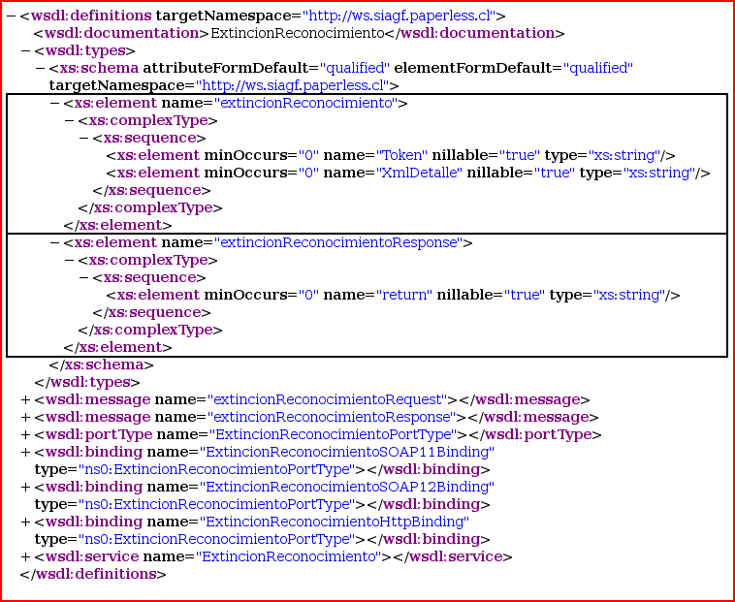

Detalle de parámetros del servicio

Campo | Tipo | Largo | Detalle | Obligatorio
Token | String | 50 | Código de de verificación de autenticación.  Se debe solicitar mediante el webservice de autenticación (ver punto 1: WS Autenticacion). | S
XmlDetalle | String Alfanumérico | 10 | Xml que contien el detalle de la Extinción de Reconocimiento | S

Parámetros de Salida
La salida del servicio corresponde a un string XML. El campo de retorno principal es
Codigo, el cual determina el resultado de la consulta.

Los códigos de retorno posibles son ( los códigos negativos corresponden a un error en el procesamiento):

Código | Mensaje
0 | Extinción de Reconocimiento realizada correctamente
-1 | Error inesperado, reintente mas tarde.
-2 | Documento Invalido (XmlDetalle Informado presenta observaciones). Este tipo de retorno contempla errores como:  - El documento no es un xml válido.  - El documento no cumple schema.
-6 | Token inválido
-9 | Causante no existe
-10 | Causante ya extinguido
-14 | No se informaron los parámetros necesarios

A continuación algunos ejemplos de Salida Formato WSDL:

El causante no existe

<?xml version ="1.0" encoding="ISO­8859­1"?>
<Respuesta>
<Codigo >­9</Codigo >
<Mensaje >CAUSANTE NO EXISTE</Mensaje >
</Respuesta>

Extinción procesada correctamente

<?xml version ="1.0" encoding="ISO­8859­1"?>
<Respuesta>
<Codigo >0</Codigo >
<Mensaje >EXTINCION PROCESADA CON EXITO</Mensaje>
</Respuesta>

Webservice ActualizarCausante
Este webservice permite a la Entidades Administradoras puedan actualizar la información de un causante, datos como:
- Ingresos promedio primer semestre
- Valor o Monto de la Asignación Familiar
- Comuna del Beneficiario
- Comuna del Causante

Gramática del WSDL
El siguiente cuadro muestra el WSDL del webwervice ActualizarCausante

WSDL de ActualizarCausante
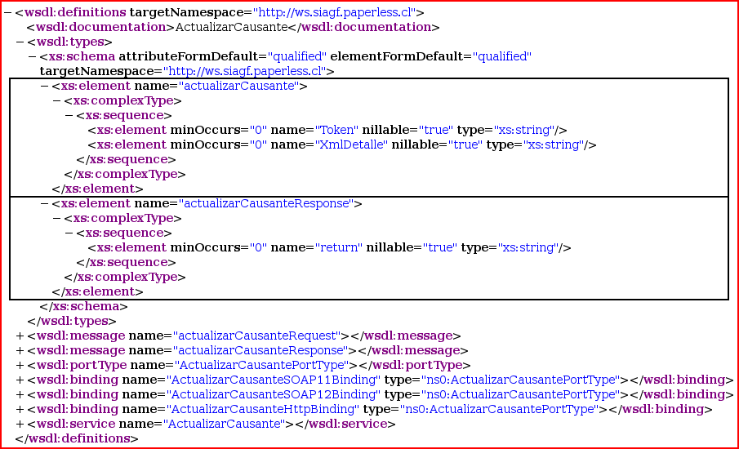

Detalle de parámetros del servicio

Campo | Tipo | Largo | Detalle | Obligatorio
Token | String | 50 | Código de de verificación de autenticación. Se debe solicitar mediante el webservice de autenticación. | S
XmlDetalle | String Alfanumérico | 10 | Xml que contien el detalle de la información a actualizar del causante | S

El parámetro XmlDetalle debe cumplir las especificaciones descritas en el schema ActualizarCausante.xsd.

3.1.3 Parámetros de Salida

La salida del servicio corresponde a un string XML. El campo de retorno principal es
Codigo, el cual determina el resultado de la consulta.

Los códigos de retorno posibles son (los códigos negativos corresponden a un error en el procesamiento):

Código | Mensaje
0 | Información actualizada correctamente
-1 | Error inesperado, reintente mas tarde.
-2 | Documento Invalido (XmlDetalle Informado presenta observaciones). Este tipo de retorno contempla errores como:  - El documento no es un xml válido.  - El documento no cumple schema.
-6 | Token inválido
-9 | Causante No existe

A continuación algunos ejemplos de Salida Formato WSDL:

El causante no existe
<?xml version ="1.0" encoding="ISO­8859­1"?>
<Respuesta>
<Codigo >­9</Codigo >
<Mensaje >CAUSANTE NO EXISTE</Mensaje >
</Respuesta>

Actuazación realizada correctamente
<?xml version ="1.0" encoding="ISO­8859­1"?>
<Respuesta>
<Codigo >0</Codigo >
<Mensaje >ACTUALIZACION PROCESADA CON EXITO</Mensaje>
</Respuesta>

ANEXO 1:

XML Respuesta WS ConsultaCausante:
<?xml version="1.0" encoding="ISO-8859-1"?>
<Respuesta>
<Codigo>0</Codigo>
<Mensaje>
<RespuestaCausante>
<Causante>
<TipoCausante>
<CodTipoCausante>04</CodTipoCausante>
<NomTipoCausante>HIJO INCLUIDO EL ADOPTADO Y EL HIJASTRO, MENOR O IGUAL A 18
AÑOS</NomTipoCausante>
</TipoCausante>
<RutCausante>9629290-2</RutCausante>
<NomCausante>Fernando Parcerisas</NomCausante>
<SexoCausante>M</SexoCausante>
<RegionCausante>
<CodRegionCausante>15</CodRegionCausante>
<NomRegionCausante>ARICA Y PARINACOTA</NomRegionCausante>
</RegionCausante>
<ComunaCausante>
<CodComunaCausante>15102</CodComunaCausante>
<NomComunaCausante>CAMARONES</NomComunaCausante>
</ComunaCausante>
<EstadoCausante>
<CodEstCausante>1</CodEstCausante>
<NomEstCausante>VIGENTE</NomEstCausante>
</EstadoCausante>
<Beneficiario>
<TipoBeneficiario>
<CodTipoBeneficiario>1</CodTipoBeneficiario>
<NomTipoBeneficiario>TRABAJADOR DEPENDIENTE</NomTipoBeneficiario>
</TipoBeneficiario>
<RutBeneficiario>9345678-9</RutBeneficiario>
<NomBeneficiario>Sebastian Parcerisas</NomBeneficiario>
<RegionBeneficiario>
<CodRegionBeneficiario>15</CodRegionBeneficiario>

<NomRegionBeneficiario>ARICA Y PARINACOTA</NomRegionBeneficiario>
</RegionBeneficiario>
<ComunaBeneficiario>
<CodComunaBeneficiario>15102</CodComunaBeneficiario>
<NomComunaBeneficiario>CAMARONES</NomComunaBeneficiario>
</ComunaBeneficiario>
<EntidadAdm>
<CodEntidadAdm>10102</CodEntidadAdm>
<NomEntidadAdm>C.C.A.F. DE LOS ANDES</NomEntidadAdm>
<Beneficio>
<CodTipoBeneficio>1</CodTipoBeneficio>
<NomTipoBeneficio>ASIGNACION FAMILAR</NomTipoBeneficio>
<FecRecCausante>2007-05-12</FecRecCausante>
<FecPagoBeneficio>2007-06-12</FecPagoBeneficio>
<MontoUnitarioBeneficio>4500</MontoUnitarioBeneficio>
<TramoAsigFam>2</TramoAsigFam>
</Beneficio>
<Empleador>
<RutEmpleador></RutEmpleador>
<NomEmpleador></NomEmpleador>
<Acteco></Acteco>
<RegionEmpleador>
<CodRegionEmpleador>15</CodRegionEmpleador>
<NomRegionEmpleador>ARICA Y PARINACOTA</NomRegionEmpleador>
</RegionEmpleador>
<ComunaEmpleador>
<CodComunaEmpleador>15102</CodComunaEmpleador>
<NomComunaEmpleador>CAMARONES</NomComunaEmpleador>
</ComunaEmpleador>
</Empleador>
</EntidadAdm>
<EntidadAdm>
<CodEntidadAdm>10103</CodEntidadAdm>
<NomEntidadAdm>C.C.A.F. LA ARAUCANA</NomEntidadAdm>
<Beneficio>
<CodTipoBeneficio>1</CodTipoBeneficio>
<NomTipoBeneficio>ASIGNACION FAMILAR</NomTipoBeneficio>
<FecRecCausante>2007-05-12</FecRecCausante>
<FecPagoBeneficio>2007-06-12</FecPagoBeneficio>
<MontoUnitarioBeneficio>4500</MontoUnitarioBeneficio>

<TramoAsigFam>2</TramoAsigFam>
</Beneficio>
<Empleador>
<RutEmpleador></RutEmpleador>
<NomEmpleador></NomEmpleador>
<Acteco></Acteco>
<RegionEmpleador>
<CodRegionEmpleador>15</CodRegionEmpleador>
<NomRegionEmpleador>ARICA Y PARINACOTA</NomRegionEmpleador>
</RegionEmpleador>
<ComunaEmpleador>
<CodComunaEmpleador>15102</CodComunaEmpleador>
<NomComunaEmpleador>CAMARONES</NomComunaEmpleador>
</ComunaEmpleador>
</Empleador>
</EntidadAdm>
</Beneficiario>
</Causante>
</RespuestaCausante>
</Mensaje>
</Respuesta>

